EREDMÉNYEK

A feladat egysoros címe – Template 2018

Készítette: MINTA Zoárd (BSc hallgató)

Témavezető: KONZULENS Fortunátó

Önálló feladat 1. tárgyból

BME, Hidrodinamikai Rendszerek Tanszék, 2018. tavasz

az elvégzett munka konkrétumai

* Paraméterek (a számmal vagy betűvel jelöltek dőlttel szedve) felsorolása, ismertetése
* Legfontosabb képletek (szerkesztve)

ahol… (utána magyarázattal, mi micsoda benne)

* Eredmények (definiálva, számszerűsítve)

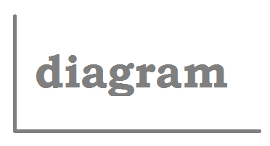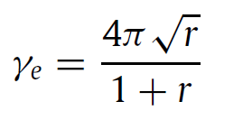

* Első értelmes következtetés
* Második értelmes következtetés
* …
* Az elkészült posztert **pdf-ben kell beadni e-mailen**, **kinyomtatva A3 poszter**ként kell hozni a prezentációra

További lehetőségek:

* Kérdések, feladatok, gondolatok, felvetések amik a kidolgozás során felmerültek, és a jövőben válaszra várnak
* **Minden, ami itt piros volt, átírandó vagy törlendő!!!!!**

LEÍRÁS, MÓDSZEREK

BEVEZETÉS

* Egy feladatot nem elég megoldani, meg kell tanulni bemutatni az elvégzett munkát és az elért eredményeket
* Ehhez jó tanulás, ha az ember összefoglalásként pl. mini-poszteren mutatja be munkáját
* …
* …

Cél:

Egy (akár bővített) mondatban meg kell fogalmazni a konkrét, megoldott feladat célját.

*Szerző B.: Legfontosabb irodalom címe, folyóirat, évszám, lapszám, oldal

Ábra aláírása

Vizsgálati módszer

* Lehet kísérleti jellegű feladat, ekkor kell egy bemutató ábra, vázlat a berendezésről
* Lehet 1D numerikus szimuláció, ekkor a megoldás módszerét, diszkretizációt érdemes bemutatni, ábrával magyarázni
* Lehet CFD feladat, ekkor a használt szoftvert kell bemutatni, geometriát, hálózást, alkalmazott modelleket (pl. turbulencia)

A jelenség, probléma

* Először meg kell érteni a jelenséget
* Irodalomkutatást kell végezni, hivatkozni kell*
* Le kell írni röviden a problémát…
* Megoldandó egyenleteket….
* Kivitelezendő berendezést…
* ….

Y az x függvényében, ilyen-olyan jelölőkkel

A template-ről

* A cím *Stílus1* formátumú
* A nagy fejezetcímek nem változtathatók
* A belső kisebb címek *Stílus2* formátumúak
* A szöveg *Normál1* vagy *Lista1* formátumban íródhat
* A képaláírásokhoz a *Képaláírás1* használandó
* Feketétől eltérő betűszín használata nem javasolt

Vizsgált paraméterek

* Általában számszerűsíthető/kézzel fogható eredmény lesz
* Itt le kell írni mi az
  + pl. y(x) függvény
  + vagy C konstans…
  + berendezés megépülése
* A Template használata kötelező
* A dokumentum egészének tagoltsága/ színskálája nem változtatható
* A fejezetcímek mérete nem változtatható
* A mezők mérete változhat (lehet pl. nagyobb a bevezetés, kisebb a következtetések szöveges rész… stb.)
* A mezők 1 v. 2 (egyforma széles) hasábra oszthatók tetszőlegesen
* Az ábrák, képek száma/helye tetszőleges

kép aláírás

kép aláírás

$$τ=∆t\frac{u_{2}-u_{1}}{H}$$

KÖVETKEZTETÉSEK